Конструирование ракеты из бросового материала
(рулончики от туалетной бумаги)

Цель: Обучение детей изготовлению модели ракеты из бросового материала на основе определённой схемы действий.
Ход занятия:
Какой сегодня прекрасный весенний день! А скоро наша страна будет отмечать замечательный праздник! Знаете, какой? (12 апреля - День космонавтики)
А почему именно в этот день отмечают этот праздник? (Первый полёт человека в космос) Как его звали?
А тебе бы хотелось побывать в космосе?
А поможет нам в этом специальный летательный аппарат.
Отгадай какой!

На корабле воздушном,
Космическом, послушном,
Мы, обгоняя ветер,
Несемся на … (ракете)
Ракеты бывают самые разные – военные, космические.

Кто создает ракеты? (конструктор)
Одним из великих конструкторов был Сергей Королев. Он создал ракету, которая поднялась так высоко, что достигла космоса. Он же создал корабль, на котором Гагарин совершил свой полет.

Физминутка «Космонавты»
Раз-два, стоит ракета. (ребенок поднимает руки вверх)
Три-четыре, скоро взлет. (разводит руки в стороны)
Чтобы долететь до солнца (круг руками)
Космонавтам нужен год. (берется руками за щеки, качает головой)
Но дорогой им не страшно (руки в стороны, наклоны корпусом вправо-влево)
Каждый ведь из них атлет (сгибает руки в локтях)
Пролетая над землею (разводит руки в стороны)
Ей передадут привет . (поднимает руки вверх и машет)

Основная часть: Сегодня мы станем конструктором, сделаем свою ракету и отправимся в космос.
Рассмотрим готовый образец.
Какой формы корпус? А носовая часть? Что вырывается из сопла?

Как сделать ракету из картонной втулки и бумаги
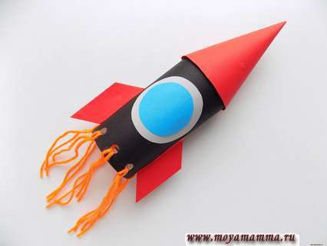
Если за основу взять картонную втулку, то можно сделать множество интересных детских поделок.
Для создания такой ракеты возьмем:
- — картонную втулку;
- — бумагу черного, синего, красного, серого цвета;
- — ножницы с циркулем;
- — клей ПВА;
- — дырокол;
- — оранжевую пряжу.
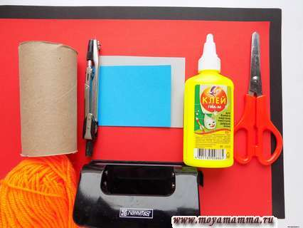
Сначала подготовим корпус ракеты. Он будет выполнен из картонной втулки, которую требуется обернуть черной бумаги. Готовим прямоугольник подходящего размера.
Затем им оклеиваем картонную втулку.
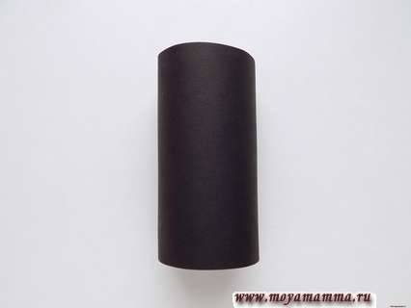
Огонь, выходящий из сопла ракеты, мы сделаем в виде ниточек оранжевого цвета. Но сначала подготовим для них отверстия. Делаем их с помощью дырокола в нижней части картонной заготовки.
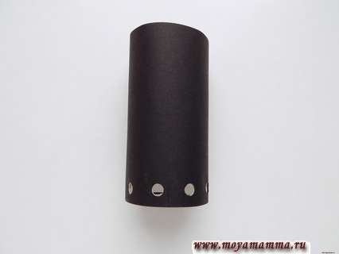
Оранжевую пряжу нарезаем на отрезки длиной около 20 см.
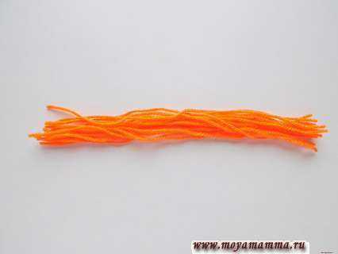
Берем один отрезок, складываем пополам и продеваем в отверстие.
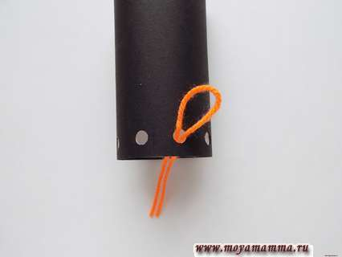
Затем делаем петельку и затягиваем ее.
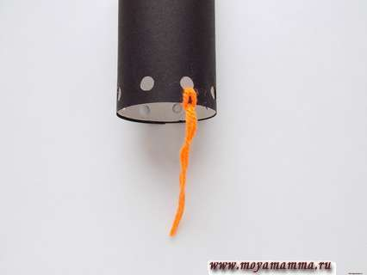
Таким способом мы должны заполнить все отверстия. Так мы сделали пламя, которое выходит из нижней части ракеты.
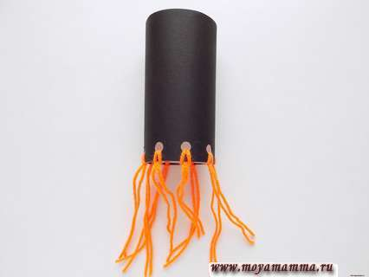
Далее займемся верхней частью. Из красной бумаги вырезаем половинку круга, радиус которого составляет 9 см.
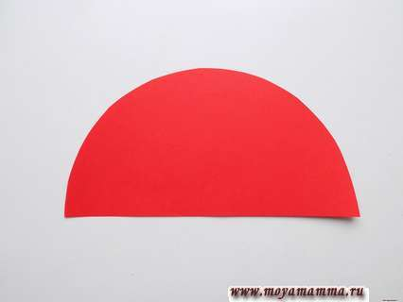
Сворачиваем эту заготовку в конус. При этом в нижней части конус должен быть по размеру чуть больше диаметра картонной заготовки.
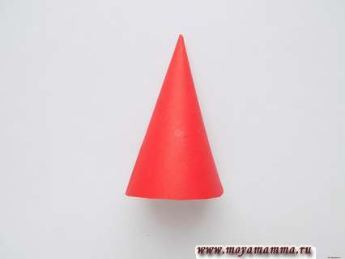
Наносим клей ПВА на верхнюю часть ракеты по кругу. После этого прикладываем красный конус. Дожидаемся полного высыхания клея.
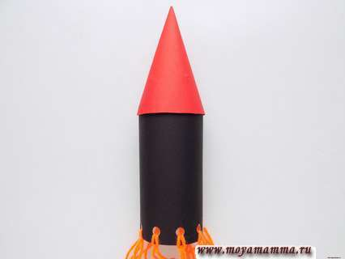
Подготовим иллюминатор ракеты. Для этого из серой и синей бумаги вырезаем пару кружочков разного размера. Приклеиваем один на другой.
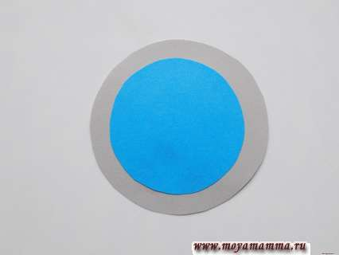
Закрепляем иллюминатор на ракете.
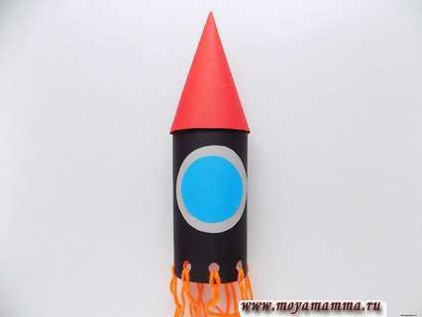
Осталось сделать стабилизаторы. Для этого из красной бумаги вырезаем 2 заготовки следующей формы (они имеют сгиб с одной стороны).
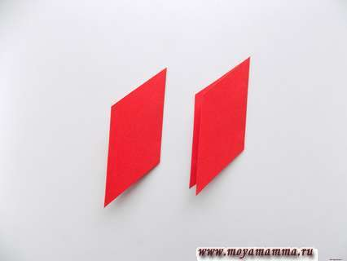
Немного загибаем их край. При этом внутри проклеиваем, а загнутые края оставляем свободными.
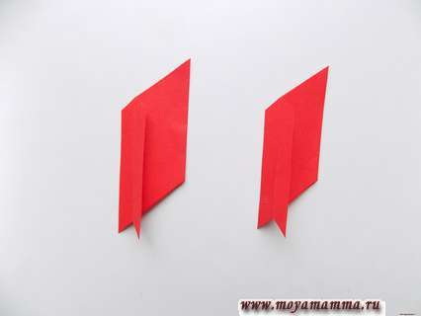
Теперь наносим клей на загнутые части и приклеиваем стабилизаторы по бокам в нижней части поделки.
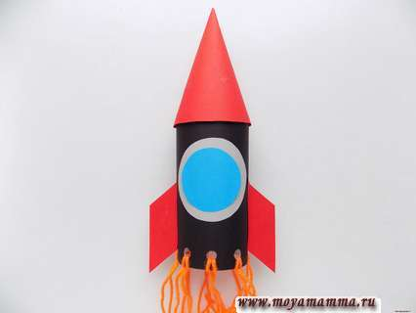
Такая ракета из втулки, картона и бумаги получилась.

Рефлексия: Сегодня кроме того, что мы смастерили чудесные ракеты, мы еще сделали доброе дело - сберегли нашу планету от мусора. Сколько рулончиков, мы выбрасываем в мусорное ведро?

